Pozdravljeni!
Sem Manca Leskovec, študentka 3.letnika Pedagoške fakultete v Ljubljani, kjer študiram biologijo in gospodinjstvo.
Trenutno opravljam prakso pod mentorstvom vaše učiteljice, gospe Petre Ušaj.
Ta teden sem za vas pripravila učni list.
V učbeniku preberite strani 108-109 in nato rešite učni list.
Več informacij lahko poiščete tudi na spletu.
Rešen učni list mi do konca tedna pošljite na e-mail naslov manca.leskovec@gmail.com ali petra.usaj@os-sturje.si
Pišite tudi, če boste potrebovali dodatno pomoč in če imate še kakšno vprašanje.

V torek pa boste imeli z vašo učiteljico video klepetalnico, kjer boste preverili do sedaj osvojeno znanje pri naravoslovju.
Povezavo do video klepetalnice vam bo vaša učiteljica poslala na vaše elektronske naslove v ponedeljek tekom dneva.
Če ima kdo naslov, ki ni šolski, naj to sporoči na učiteljičin naslov: petra.usaj@os-sturje.si
Uspešno reševanje!
DIHALA
- Dopolni.

- Dihanje je izmenjava ______________ in ________________ med organizmom in okolico.

- Kisik celice porabijo v procesu celičnega dihanja za razgradnjo hranilnih snovi.
Pri tem nastaneta ______________ in __________ ter sprosti se _____________.

Dihanje in celično dihanje sta tesno povezana procesa, vendar je pomembo, da med njima razlikujemo.
 | DIHANJE | CELIČNO DIHANJE
mesto, kjer proces poteka | _________________ | _________________
kratek opis procesa | izmenjava dihalnih plinov | iz hranilnih snovi se sprosti energija, pri tem nastaneta ogljikov dioksid in voda

- Poimenuj dihalne strukture na slikah.
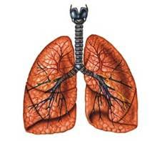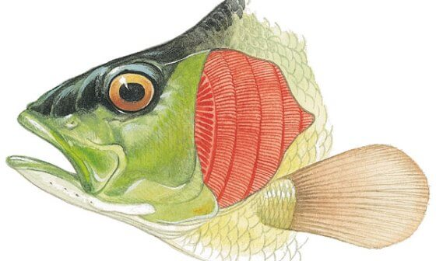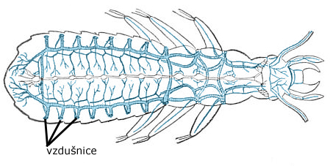

_______________ _______________ _________________

- Na spletni strani https://eucbeniki.sio.si/nar7/2013/index3.html razišči kaj so vzdušnice. Kratko opiši.
______________________________________________________________________________________________________________

- Po zgledu izpolni preglednico.
Pomagaj si s svetovnim spletom.
ŽIVAL | ORGAN S KATERIM DIHA
enoceličarji | celična membrana
gliste
ožigalkarji
ribe
ličinke dvoživk
odrasle dvoživke
pajkovci
strige
žuželke
ptiči
sesalci

- ZANIMIVOSTI
- Škrge so lahko pokazatelj svežine pri ribah v ribarnicah.
Če so svetlo rdeče barve, je riba sveža.
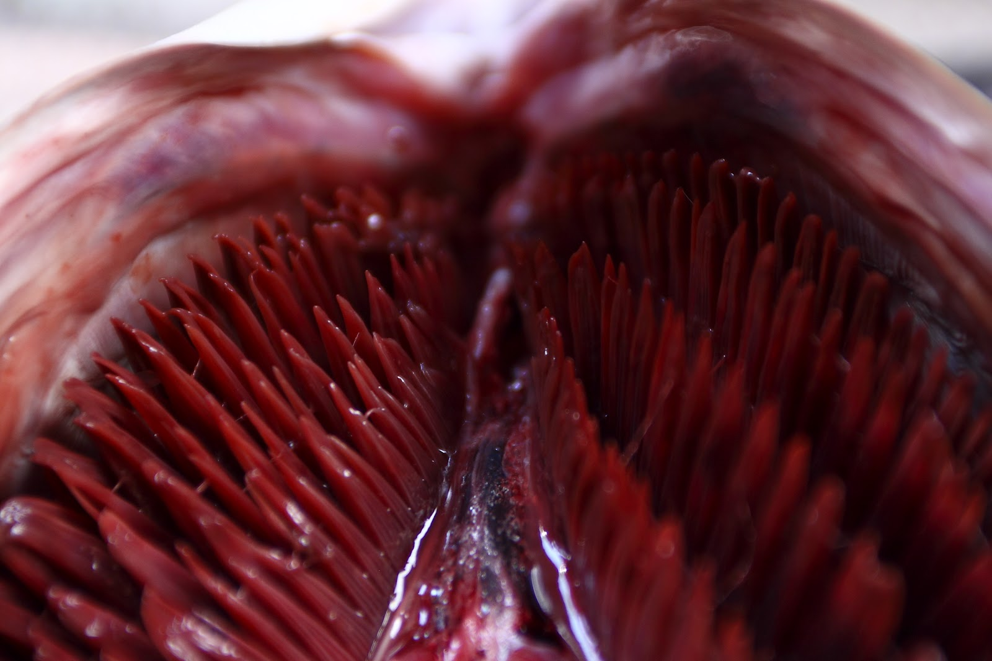

- Kače imajo zaradi tanke in dolge oblike svojega telesa le eno pljučno krilo. Drugo je zakrnelo in ima spremenjeno obliko.

- Na spletni strani https://www.notranjski-park.si/izobrazevalne-vsebine/zivalski-svet/dvozivke/mocerilarji/cloveska-ribica poišči, s čim diha človeška ribica?
